Mouse Behavior Manual Scoring Tool
실험쥐 행동 수동 스코어링 & 시각화 도구 | v12 / analyze v3
GitHub: [추후 입력]

프로그램 개요  scoring_tool.py — 영상을 프레임 단위로 재생하면서 키보드로 행동 구간을 실시간 기록하는 도구. 실험자 이름/학번 입력 후 자동으로 CSV 저장.  analyze_scoring.py — CSV 로그를 읽어 Ethogram 타임라인과 행동별 Bar Chart를 PNG로 자동 출력.  key_tester.py — 키 입력 이벤트 확인용 유틸리티. | 주요 사양  행동 종류 rearing / grooming / climbing  키보드 단축키 Space: 재생/정지, ↑↓: 행동 선택 S: START, E: END, Q: 저장 후 종료  출력 파일 CSV 로그 · Ethogram PNG · Bar Chart PNG  필요 패키지 opencv-python · numpy · Pillow pandas · matplotlib
프로그램 실행 화면
좌: 일시정지 상태 — Rearing 채널 선택, 스코어링 구간 확인 | 우: 재생 중 — Grooming Mode ON (기록 중)
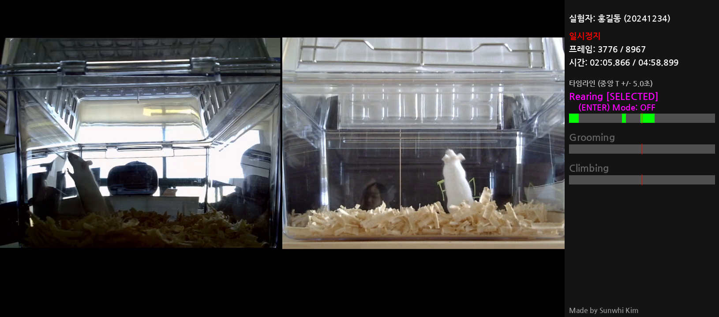  일시정지 상태 (Rearing 선택) | 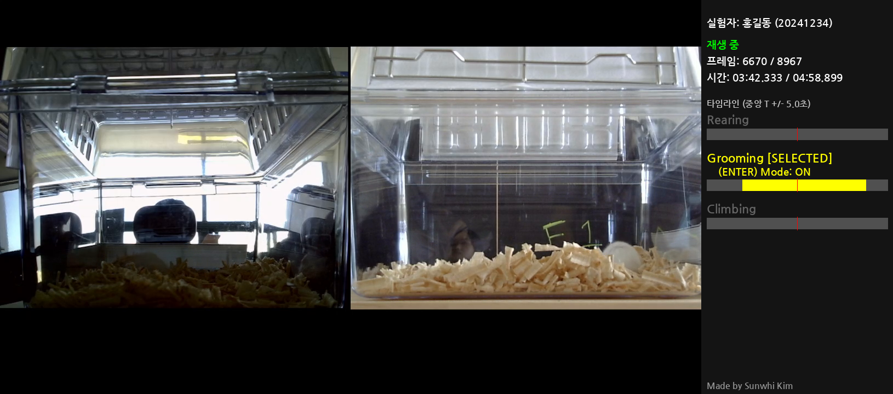  재생 중 (Grooming Mode ON)

출력 그래프 예시
Ethogram 타임라인 (scoring_tool.py → analyze_scoring.py 출력)
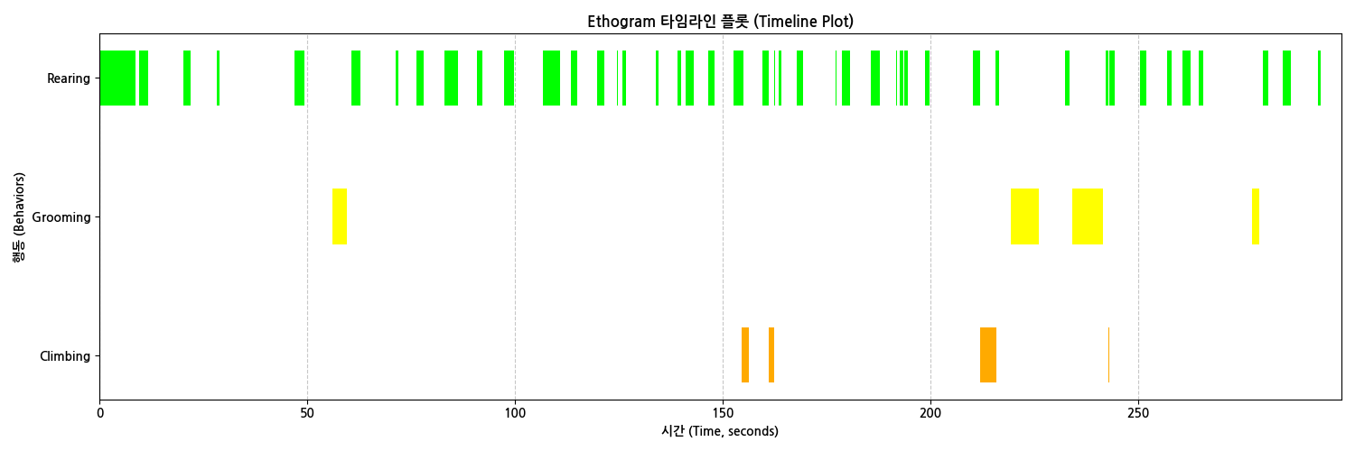
행동 분포 요약 (학생별 결과 예시 2건)
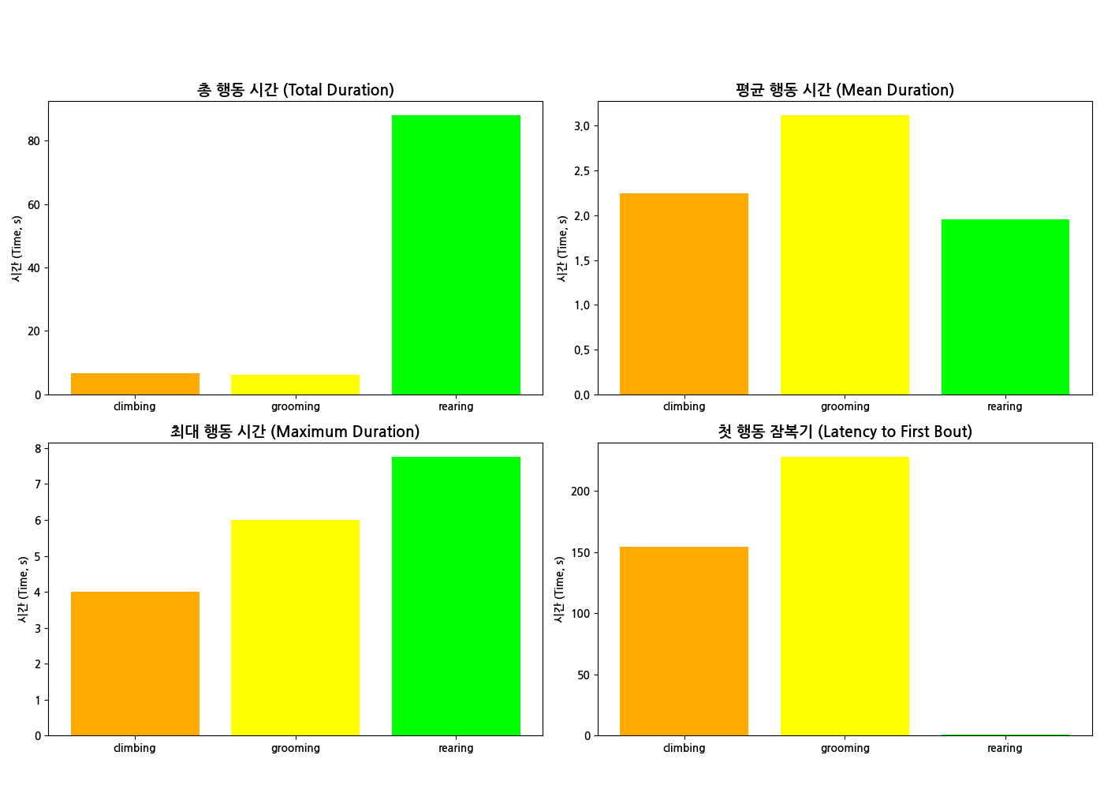 | 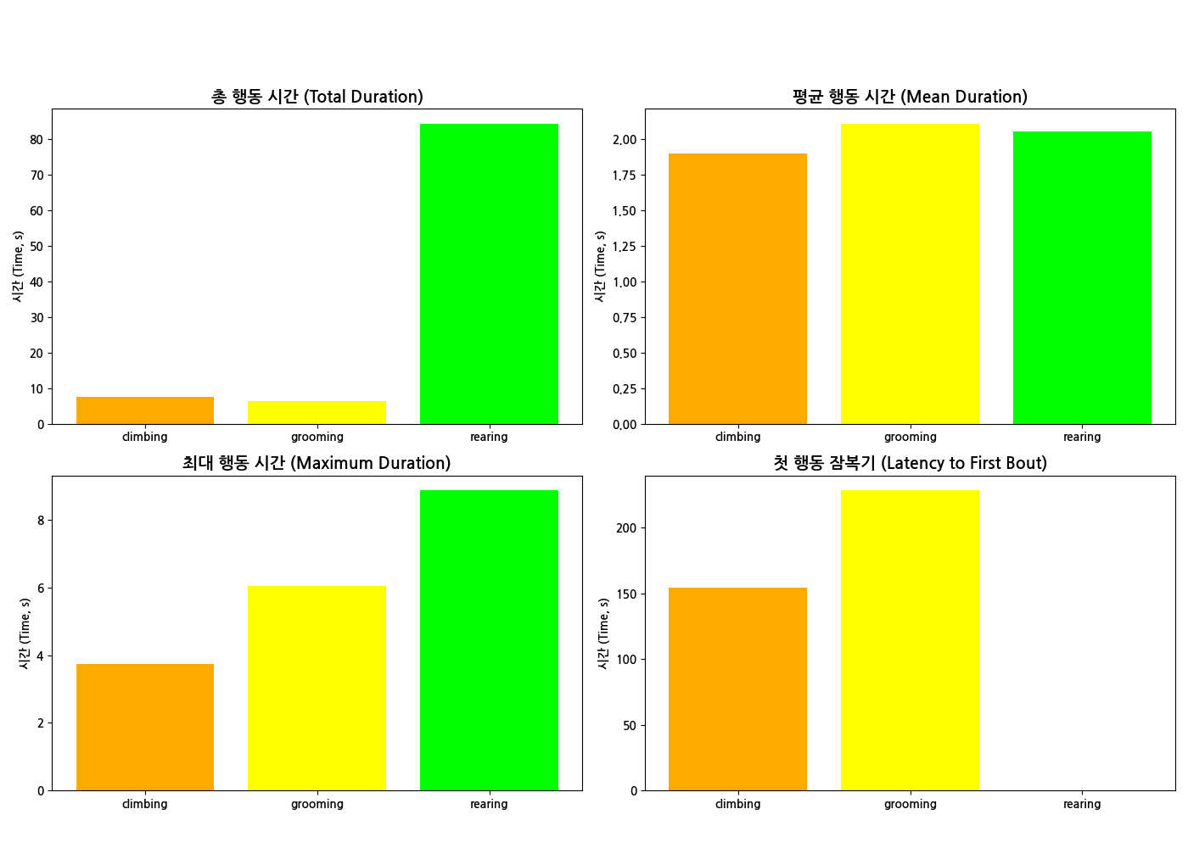
Student A | Student B

* mouse_video.mp4는 용량 문제로 Git 미추적 (별도 공유) | student_data/ 폴더는 개인정보 보호 목적으로 .gitignore 처리

